UBND HUYỆN TAM NÔNG | CỘNG HÒA XÃ HỘI CHỦ NGHĨA VIỆT NAM
TRƯỜNG TH PHÚ CƯỜNG 2 | Độc lập – Tự do – Hạnh phúc
––––––––––––––– | –––––––––––––––––––––––––––
PHIẾU CUNG CẤP THÔNG TIN, DỮ LIỆU
CHO CỔNG THÔNG TIN ĐIỆN TỬ
(Về công tác truyền thông)
––––––––––––––––
1/ Tên người gửi: Nguyễn Thị Amin - Trường Tiểu học Phú Cường 2.
2/ Thời gian gửi: Ngày 15/12/2022
3/ Tin thuộc loại: Tuyền truyền phòng chống HIV/AIDS.
4/ Thông tin
a/ Tên tiêu đề cần đăng: Tổ chức tuyên truyền “Tháng hành động Quốc gia
phòng, chống HIV/AIDS năm 2022” tại điểm chính Trường Tiểu học Phú Cường 2
b/ Tóm tắt
HIV là một bệnh truyền nhiễm nguy hiểm có thể tấn công bất kì ai, lây nhiễm HIV không phân biệt tuổi tác, gia đình, nghề nghiệp, địa vị xã hội,…Bất kì ai nếu không hiểu biết đầy đủ về HIV/AIDS và không thực hiện các hành vi an toàn đều có nguy cơ bị nhiễm HIV/AIDS.
c/ Tin chi tiết
Trong những năm gần đây đại dịch HIV/ADIS đã lây lan và trở thành một bệnh đại dịch trên toàn thế giới. Để giúp chúng ta hiểu hơn về căn bệnh này, thầy sẽ giới thiệu đến toàn thể mọi người cách phòng và tránh đại dịch HIV/ADIS. Mục đích giúp công chức, viên chức, nhân viên và học sinh toàn trường hiểu rõ hơn đại dịch này và phòng tránh có hiệu quả HIV/AIDS.
Như chúng ta đã biết, đại dịch AIDS không chỉ gây ra hậu quả lớn về kinh tế xã hội mà còn để lại bao nỗi bất hạnh cho bản thân người nhiễm HIV và gia đình.
HIV là một bệnh truyền nhiễm nguy hiểm có thể tấn công bất kì ai, lây nhiễm HIV không phân biệt tuổi tác, gia đình, nghề nghiệp, địa vị xã hội,…
Bất kì ai nếu không hiểu biết đầy đủ về HIV/AIDS và không thực hiện các hành vi an toàn đều có nguy cơ bị nhiễm HIV/AIDS.Vậy HIV/AIDS là gì?
HIV là vi rút gây suy giảm miễn dịch ở người. Có nghĩa là nếu bị nhiễm phải nó khả năng chống bệnh tật của cơ thể sẽ suy yếu đi.
AIDS là hội chứng suy giảm miễm dịch mắc phải. Là khả năng chống bệnh bị suy yếu đến nỗi cơ thể bị các bệnh hoành hành đều không điều trị khỏi được.
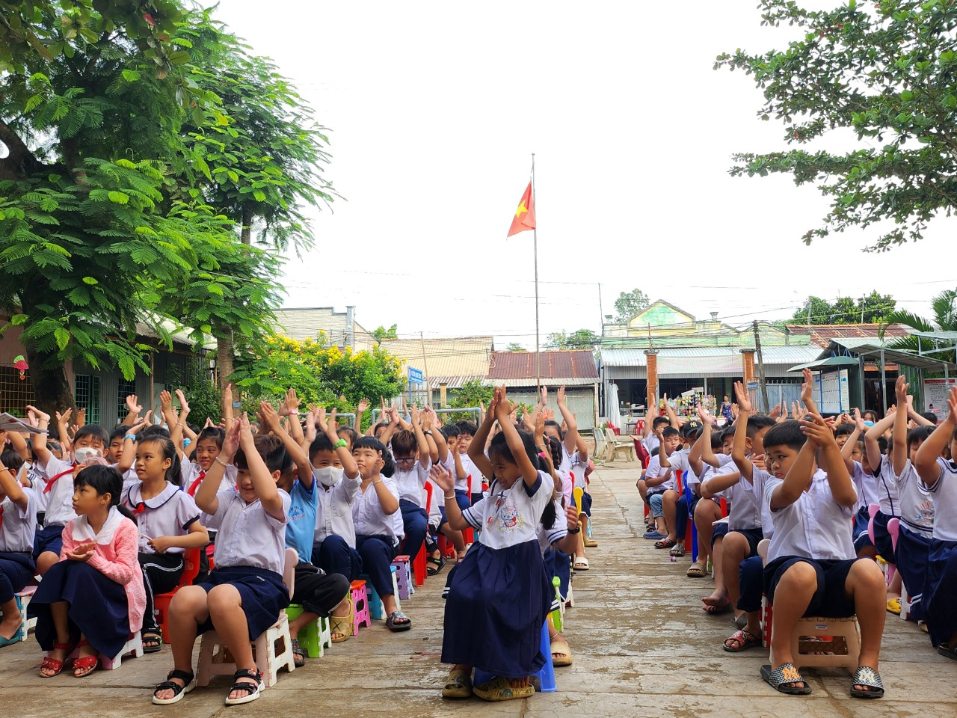Từ khi phát bệnh AIDS đến chết chỉ vài tháng hoặc nhiều nhất là 2 năm. Những người nhiễm HIV chủ yếu qua các con đường khác nhau: 49% bị nhiễm qua đường máu, 38% qua đường tình dục, 3% qua đường mẹ sang con và 10% không rõ đường lây. Tỉ lệ người bị nhiễm là nam chiếm 70,8%, nữ chiếm 28,2%, ở nhóm tuổi từ 20 -39 (chiếm 82%), trẻ em dưới 15 tuổi chiếm gần 3% (theo BS. Trần Thị Bảy).
Hiện nay, các biện pháp phòng chống HIV/AIDS chưa được nhiều người quan tâm. Do đó mọi người cần phải am hiểu rõ các biện pháp phòng lây nhiễm HIV:
Qua đường máu: Không dùng chung bơm kim tiêm khi tiêm chích, nên sử dụng bơm kim tiêm dùng 1 lần rồi bỏ, tốt nhất là không tiêm chích ma túy, hạn chế truyền máu; không dùng chung những vật xuyên qua da và niêm mạc như dao cạo râu, kim xăm mình, kim xuyên qua lỗ tai,…khi đi cắt tóc không nên sử dụng chung lưỡi dao cạo.
Qua đường tình dục: Không nên quan hệ tình dục bừa bãi, sống chung thủy là cách phòng tránh hữu hiệu nhất.
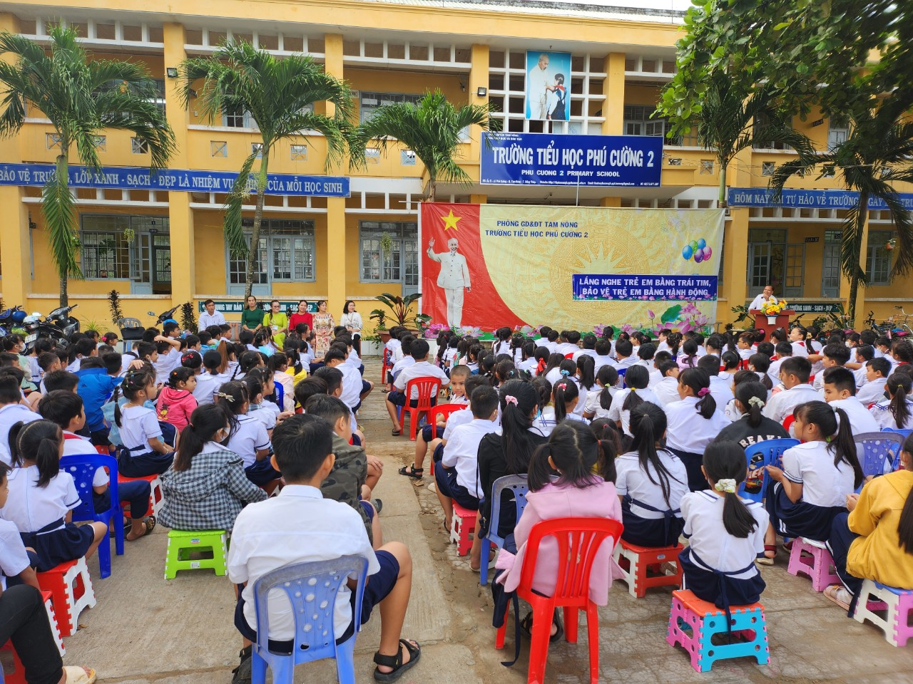 Phòng nhiễm từ mẹ sang con: Người phụ nữ bị nhiễm HIV thì không nên sinh con. Trường hợp muốn sinh con phải đến cơ sở y tế để được tư vấn về cách phòng, tránh lây nhiễm HIV cho con.
Mỗi chúng ta phải hiểu biết sâu sắc về bản chất của đại dịch HIV/AIDS, biết cách tự phòng tránh cho mình và cộng đồng, biết tự chăm sóc mình và người thân khi nhiễm HIV/AIDS nhằm góp phần khống chế đại dịch này.
Người nhiễm HIV/AIDS vẫn khỏe mạnh trong nhiều năm đầu, họ có thể sống chung với gia đình và làm việc có ích cho bản thân, gia đình và xã hội.Vì thế chúng ta:
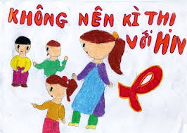
+ Không nên phân biệt, kỳ thị với người nhiễm HIV/AIDS.
+ Sự phân biệt kỳ thị làm cho người nhiễm HIV/AIDS gặp nhiều khó khăn trong cuộc sống, dễ dẫn đến cô đơn, mặc cảm, suy sụp sức khỏe và thậm chí có thể tự vẫn hoặc phạm tội.
HIV/AIDS không phải là tệ nạn xã hội. Hãy quan tâm, chăm sóc người nhiễm HIV/AIDS và cùng nhau bảo vệ cộng đồng. Người nhiễm HIV/AIDS có trách nhiệm phòng, tránh gây lây nhiễm HIV/AIDS cho gia đình và cộng đồng./.
Duyệt của BGH Người viết

Trần Nhựt Tân Nguyễn Thị Amin

